Anita Hirniak

Zadanie 1

Git zainstalowany

Konto założone

Zadanie 2

Publiczne repozytorium utworzone

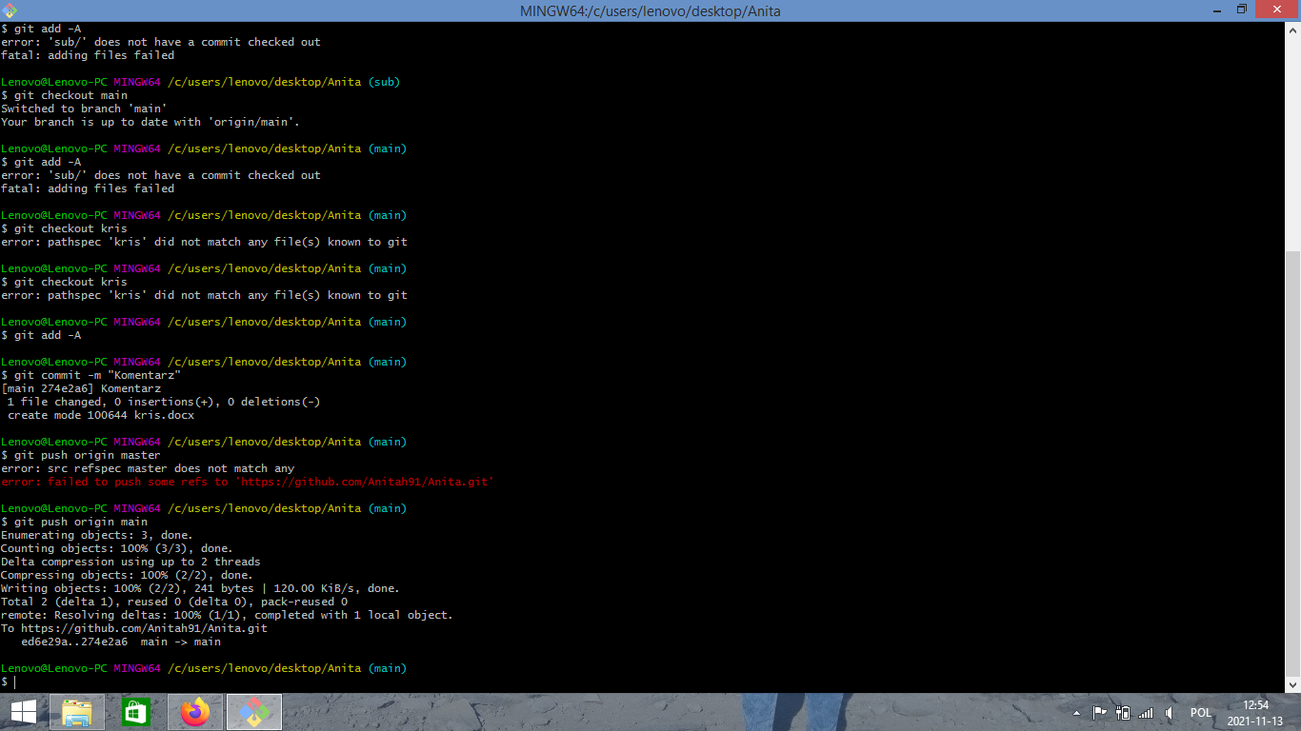<https://github.com/Anitah91/Anita>

Przykładowy plik „Kris.docx” dodany do gałęzi main

Utworzona nowa gałąź A-H

Dodany nowy plik „przykład.docx” do nowej gałęzi A-H

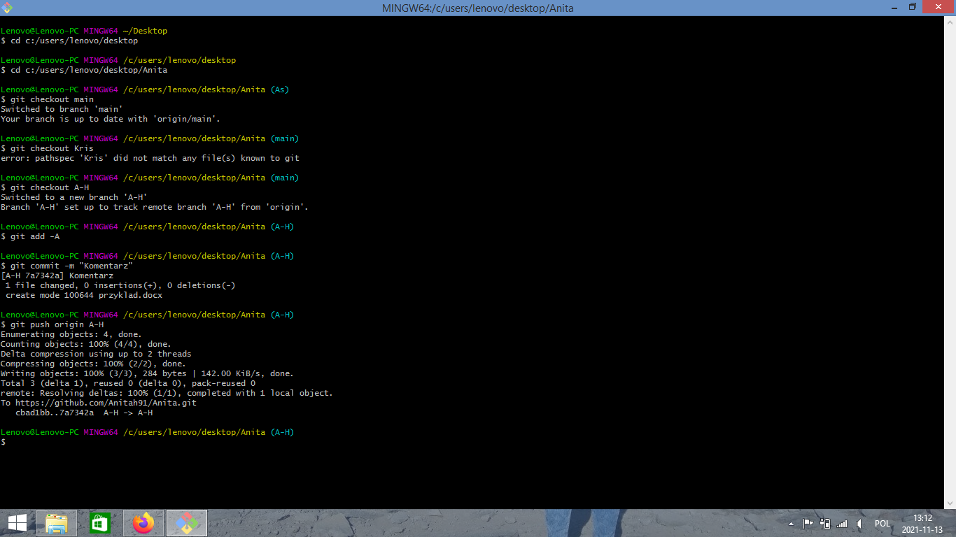

Zadanie 3

Repozytorium sforkowane i pobrane

<https://github.com/Anitah91/TechnologieInformacyjne.git>

Sprawozdanie dodane do gita

<https://github.com/Anitah91/Anita>

